Визитная каточка

Наша команда называется «ФИЗМАТИКИ» потому, что мы считаем физику и математику своими лучшими спутниками в жизни. Мы без этих наук, как треугольник без площади, как тело без массы, как арифметическая прогрессия без первого члена!
Наш девиз: «С физикой и математикой мы хоть в воду, хоть в огонь, хоть в вакуум»
В викторинах, олимпиадах, конкурсах мы уже участвовали, у нас есть и удачи, и не совсем удачи. Но мы никогда ни при каких обстоятельствах не расстраиваемся – скорее импульс перестанет зависеть от скорости, чем мы огорчимся из-за чего-нибудь или бросим дело не законченным!

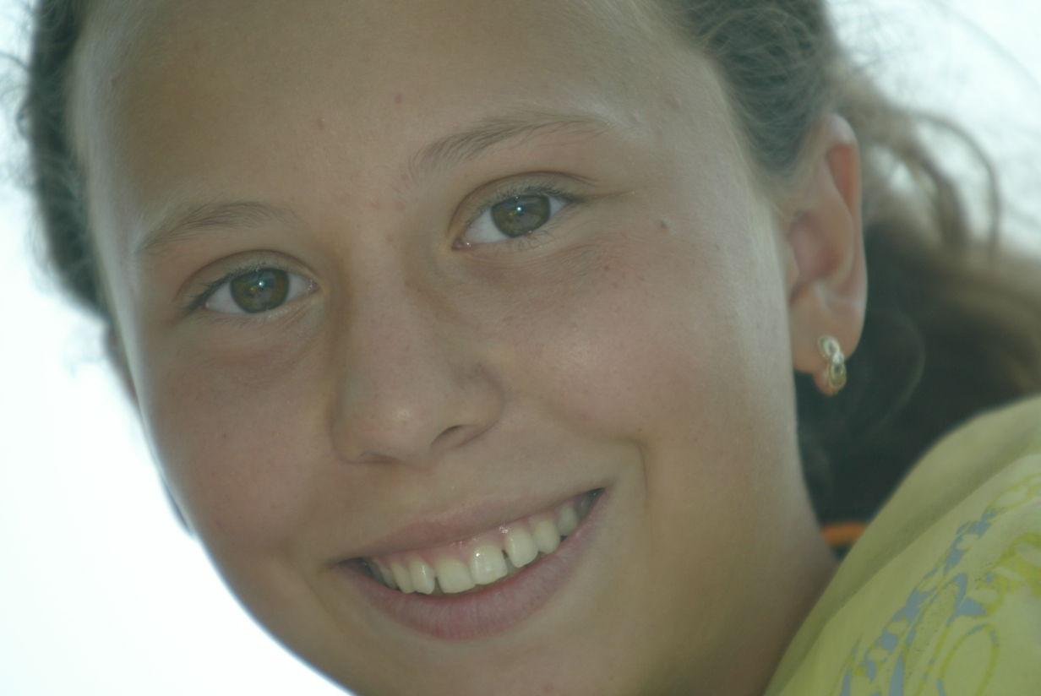
Валя Ерёмина
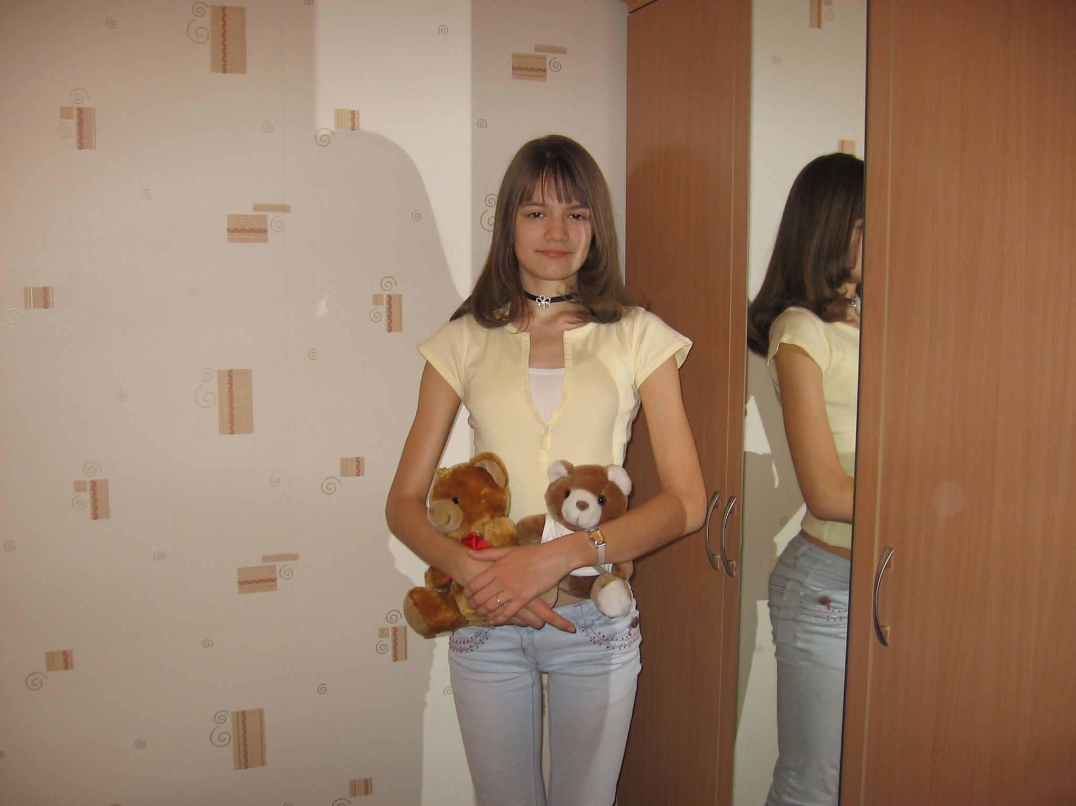
Настя Колмакова

